1Министерство науки и высшего образования Российской Федерации
Санкт-Петербургский политехнический университет Петра Великого
Институт компьютерных наук и кибербезопасности
Высшая школа кибербезопасности

ЛАБОРАТОРНАЯ РАБОТА №3
Реализация моделей безопасности в ОС Windows
по дисциплине
«Модели безопасности компьютерных систем»

Выполнил
студент гр. 5131001/30501
М.И. Жариков
Руководитель
Овасапян Т.Д.

Санкт-Петербург – 2026

Содержание
Цель работы 3
Ход работы 4
Вывод 30
Приложение 31

Цель работы
Исследование принципов разработки моделей безопасности, функционирующих на уровне ядра ОС Windows.

Формулировка задания
Разработать драйвер-фильтр для ОС Windows 7/8/8.1/10/11, позволяющий ограничить права доступа процессов к объектам файловой системы. Разграничение должно осуществляться по правилам Дискреционной модели доступа/Ролевой модели доступа (в зависимости от варианта).
В ходе выполнения лабораторной работы необходимо выполнить следующие действия:
- Исследовать методы разработки драйверов для ОС Windows, изучить типы драйверов файловой системы, выбрать подходящий тип драйвера.
- Подготовить среду разработки, которая включает в себя Visual Studio, Window Driver Kit (WDK), Software Development Kit (SDK).
- Подготовить целевую ОС, на которой будет работать разработанный драйвер, для возможности установки неподписанных драйверов.
- Изучить существующие проекты драйверов. Выбрать наиболее подходящий для поставленной задачи и скомпилировать его.
- Разработать простейшую программу, позволяющую читать и записывать в текстовый файл данные. Название файла и данные для записи подаются в качестве аргументов командной строки.
- Доработать выбранный драйвер до возможности блокировки запросов от процессов к файлам в определенной директории. Доступ процесса к файлу должен определяться моделью контроля доступа и правами, указанными в отдельном текстовом файле (конфигурационный файл). В качестве процесса выступает разработанная в п.5 программа.

Ход работы

Теоретическое исследование

Реализация драйвера
Для разработки драйверов необходимо установить «комплект разработки драйверов для Windows» из установщика Visual Studio, а также SDK и WDK.
В качестве основы для разработки драйвера выбран минифильтр passThrough, взятый из примеров драйверов, расположенных на аккаунте github майкрософт.
Драйвер минифильтра - это фильтр файловой системы, который перехватывает запросы, предназначенные для файловой системы или другого фильтра файловой системы. Перехватав запрос до достижения целевого объекта, драйвер фильтра может расширить или заменить функциональные возможности, предоставляемые исходным целевым объектом запроса. Примеры драйверов фильтров файловой системы включают антивирусные фильтры, агенты резервного копирования, а также продукты шифрования и расшифровки.
Минифильтр предоставляет обратные вызовы для предварительной и последующей обработки файловых операций ввода-вывода. Драйвер фильтра взаимодействует с минифильтром через эти обратные вызовы. Минифильтры используются для обработки стандартных операций ввода-вывода.
Минифильтр passThrough по умолчанию перехватывает все операции с файлами, часть из них представлена на рисунке 1.

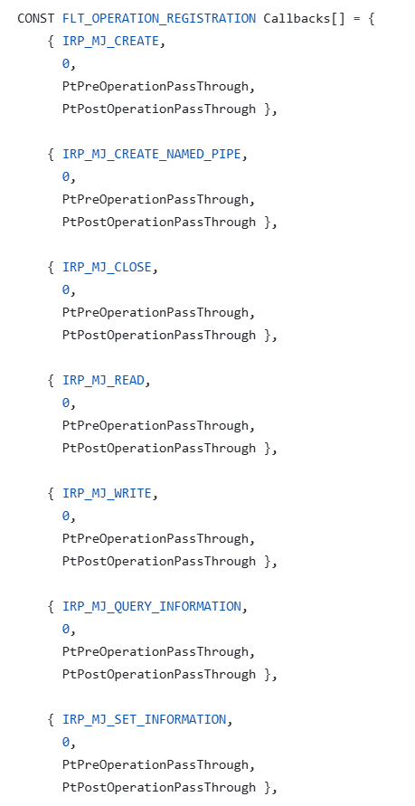
Рисунок 1 – коллбеки по умолчанию

При каком-либо действии с файлом, система формирует структуру IRP, которая переходит из пользовательского режима в режим ядра. Однако эта структура будет перехвачена фильтр-менеджером (fltmgr), который передаст её на обработку в passThrough.
В самом драйвере работа разбивается на две основные части: чтение конфига и сохранение информации и проверка прав доступа при попытке совершить действие над файлом.

Чтение конфига и сохранение информации
Открытие файла на уровне ядра отличается от открытия в режиме пользователя, у нас нет в распоряжении стандартных библиотек. Для этого нам нужно осуществить следующие действия: для начала получить объектный путь к файлу и заполнить структуру атрибутов объекта. Данные действия представлены на рисунке 2.

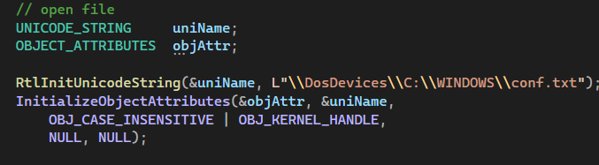
Рисунок 2 – получение атрибутов объекта

Далее, имея атрибуты объекта мы можем вызвать функция ZwCreateFile для получения хэндла файла. Представлено на рисунке 3.

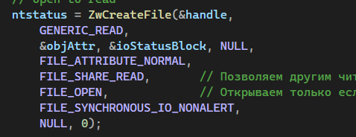
Рисунок 3 – открытие файла

После этого читаем файл в буфер, создаем глобальную переменную, выделяем для нее память и копируем данные из буфера в память. Данные действия показаны на рисунке 4.

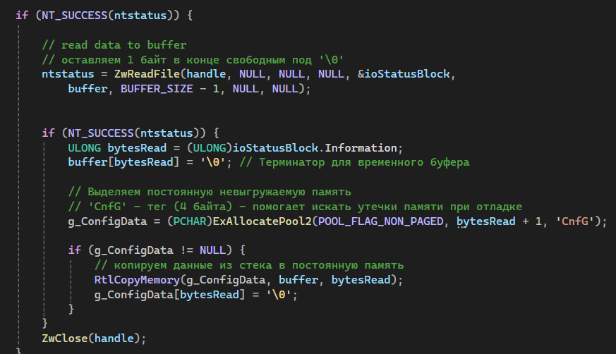
Рисунок 4 – сохранение конфига

При этом данные в конфиге идут в формате: <права> <путь к файлу>. Например:
«r-- \Device\HarddiskVolume3\Users\magar\Desktop\test_dir\secret.txt».

Проверка прав файла
Следующий этап – проверка прав файла. Будем обрабатывать коллбэк IRP_MJ_CREATE. При нем будем вызывать функцию «PtPreOperationPassThrough» которая до действия с файлом проверит его наличие в конфиге и права. Как зовут сгоревшего ребенка быка? Бычок. Для начала нам нужно получить путь файла и перевести его в char. Данные пути файла хранятся в структуре PFLT_CALLBACK_DATA в переменной Data, которая поступает на вход функции. С помощью специальной функции достаем путь. Данные действия представлены на рисунке 5.

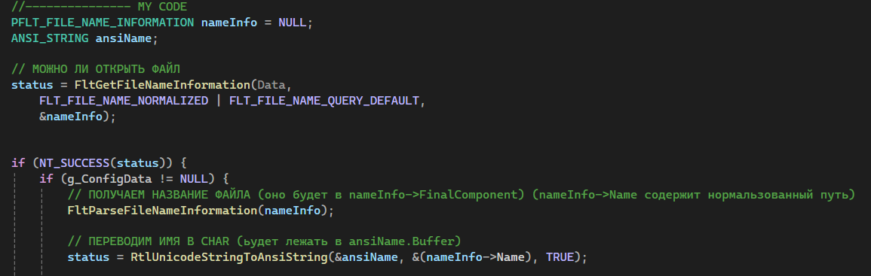
Рисунок 5 – получение пути файла

Далее, из той же структуры, получаем структуру ACCESS_MASK с запрашиваемыми правами, проверяем наличие файла в конфиге и соответсвие прав. Если все хорошо – ничего не делаем, и поток продолжает исполнение, а если файл найден, но права не совпадают, возвращается ошибка «STATUS_ACCESS_DENIED». Данные действия представлены на рисунке 6.

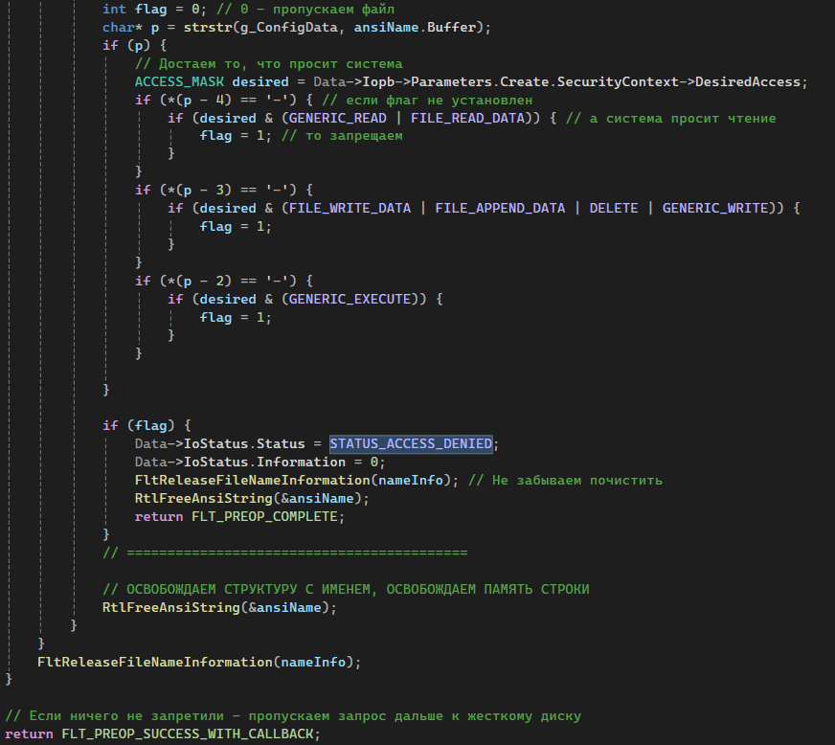
Рисунок 6 – проверка соответствия прав

Тестирование
Тестирование настоятельно рекомендуется проводить на виртуальной машине, так как в режиме ядра нет защиты памяти, и любая ошибка может привести к падению системы, что может привести к нежелательным последствиям.
Перед началом тестирования необходимо отключить в системе проверку подлинности драйверов. После этого увидим следующую запись в углу экрана (представлено на рисунке 7).

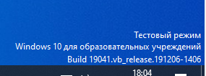
Рисунок 7 – отключение проверки подлинности драйверов

Создадим конфигурацинный файл conf.txt. Заполним его содержимым, представленным на рисунке 8.

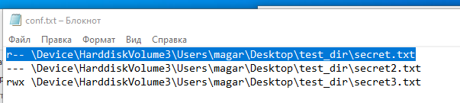
Рисунок 8 – пути к файлам и их права

Далее необходимо установить и загрузить драйвер. На рисунках 9-11 представлены последовательные действия для осуществления данной цели.

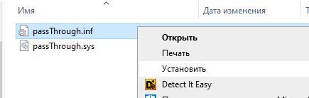
Рисунок 9 – установка драйвера

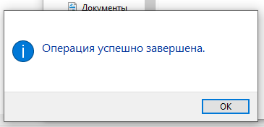
Рисунок 10 – получаем уведомление об успешной установке

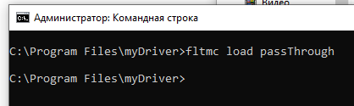
Рисунок 11 – загрузка драйвера

После этого, при любой попытке несанкционированных действий над описанными файлами происходит ошибка, представленная на рисунке 12.

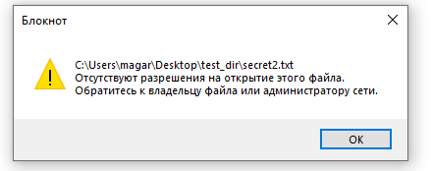
Рисунок 12 – ошибка при нарушении прав

Вывод
Исследованы принципы разработки моделей безопасности, функционирующих на уровне ядра ОС Windows. Получен опыт работы с драйверами на уровне ядра. Реализован минифильтр, осуществляющий проверку прав доступа при попытке несанкционированных действий над файлами.

Приложение
/*++

Copyright (c) 1999 - 2002 Microsoft Corporation

Module Name:

passThrough.c

Abstract:

This is the main module of the passThrough miniFilter driver.
This filter hooks all IO operations for both pre and post operation
callbacks. The filter passes through the operations.

Environment:

Kernel mode

--*/

#include <fltKernel.h>
#include <dontuse.h>
#include <suppress.h>

#pragma prefast(disable:__WARNING_ENCODE_MEMBER_FUNCTION_POINTER, "Not valid for kernel mode drivers")

PFLT_FILTER gFilterHandle;
ULONG_PTR OperationStatusCtx = 1;

#define PTDBG_TRACE_ROUTINES 0x00000001
#define PTDBG_TRACE_OPERATION_STATUS 0x00000002

ULONG gTraceFlags = 0;

#define PT_DBG_PRINT( _dbgLevel, _string ) \
(FlagOn(gTraceFlags,(_dbgLevel)) ? \
DbgPrint _string : \
((int)0))

/*************************************************************************
Prototypes
*************************************************************************/

// Глобальный указатель на наш конфиг
// 'PCHAR' это то же самое, что 'char*' в обычном C
PCHAR g_ConfigData = NULL;
#define BUFFER_SIZE 1024

DRIVER_INITIALIZE DriverEntry;
NTSTATUS
DriverEntry (
_In_ PDRIVER_OBJECT DriverObject,
_In_ PUNICODE_STRING RegistryPath
);

NTSTATUS
PtInstanceSetup (
_In_ PCFLT_RELATED_OBJECTS FltObjects,
_In_ FLT_INSTANCE_SETUP_FLAGS Flags,
_In_ DEVICE_TYPE VolumeDeviceType,
_In_ FLT_FILESYSTEM_TYPE VolumeFilesystemType
);

VOID
PtInstanceTeardownStart (
_In_ PCFLT_RELATED_OBJECTS FltObjects,
_In_ FLT_INSTANCE_TEARDOWN_FLAGS Flags
);

VOID
PtInstanceTeardownComplete (
_In_ PCFLT_RELATED_OBJECTS FltObjects,
_In_ FLT_INSTANCE_TEARDOWN_FLAGS Flags
);

NTSTATUS
PtUnload (
_In_ FLT_FILTER_UNLOAD_FLAGS Flags
);

NTSTATUS
PtInstanceQueryTeardown (
_In_ PCFLT_RELATED_OBJECTS FltObjects,
_In_ FLT_INSTANCE_QUERY_TEARDOWN_FLAGS Flags
);

FLT_PREOP_CALLBACK_STATUS
PtPreOperationPassThrough (
_Inout_ PFLT_CALLBACK_DATA Data,
_In_ PCFLT_RELATED_OBJECTS FltObjects,
_Flt_CompletionContext_Outptr_ PVOID *CompletionContext
);

VOID
PtOperationStatusCallback (
_In_ PCFLT_RELATED_OBJECTS FltObjects,
_In_ PFLT_IO_PARAMETER_BLOCK ParameterSnapshot,
_In_ NTSTATUS OperationStatus,
_In_ PVOID RequesterContext
);

FLT_POSTOP_CALLBACK_STATUS
PtPostOperationPassThrough (
_Inout_ PFLT_CALLBACK_DATA Data,
_In_ PCFLT_RELATED_OBJECTS FltObjects,
_In_opt_ PVOID CompletionContext,
_In_ FLT_POST_OPERATION_FLAGS Flags
);

FLT_PREOP_CALLBACK_STATUS
PtPreOperationNoPostOperationPassThrough (
_Inout_ PFLT_CALLBACK_DATA Data,
_In_ PCFLT_RELATED_OBJECTS FltObjects,
_Flt_CompletionContext_Outptr_ PVOID *CompletionContext
);

BOOLEAN
PtDoRequestOperationStatus(
_In_ PFLT_CALLBACK_DATA Data
);

//
// Assign text sections for each routine.
//

#ifdef ALLOC_PRAGMA
#pragma alloc_text(INIT, DriverEntry)
#pragma alloc_text(PAGE, PtUnload)
#pragma alloc_text(PAGE, PtInstanceQueryTeardown)
#pragma alloc_text(PAGE, PtInstanceSetup)
#pragma alloc_text(PAGE, PtInstanceTeardownStart)
#pragma alloc_text(PAGE, PtInstanceTeardownComplete)
#endif

//
// operation registration
//

CONST FLT_OPERATION_REGISTRATION Callbacks[] = {
{ IRP_MJ_CREATE,
0,
PtPreOperationPassThrough,
PtPostOperationPassThrough },

{ IRP_MJ_OPERATION_END }
};

//
// This defines what we want to filter with FltMgr
//

CONST FLT_REGISTRATION FilterRegistration = {

sizeof( FLT_REGISTRATION ), // Size
FLT_REGISTRATION_VERSION, // Version
0, // Flags

NULL, // Context
Callbacks, // Operation callbacks

PtUnload, // MiniFilterUnload

PtInstanceSetup, // InstanceSetup
PtInstanceQueryTeardown, // InstanceQueryTeardown
PtInstanceTeardownStart, // InstanceTeardownStart
PtInstanceTeardownComplete, // InstanceTeardownComplete

NULL, // GenerateFileName
NULL, // GenerateDestinationFileName
NULL // NormalizeNameComponent

};

NTSTATUS
PtInstanceSetup (
_In_ PCFLT_RELATED_OBJECTS FltObjects,
_In_ FLT_INSTANCE_SETUP_FLAGS Flags,
_In_ DEVICE_TYPE VolumeDeviceType,
_In_ FLT_FILESYSTEM_TYPE VolumeFilesystemType
)
/*++

Routine Description:

This routine is called whenever a new instance is created on a volume. This
gives us a chance to decide if we need to attach to this volume or not.

If this routine is not defined in the registration structure, automatic
instances are alwasys created.

Arguments:

FltObjects - Pointer to the FLT_RELATED_OBJECTS data structure containing
opaque handles to this filter, instance and its associated volume.

Flags - Flags describing the reason for this attach request.

Return Value:

STATUS_SUCCESS - attach
STATUS_FLT_DO_NOT_ATTACH - do not attach

--*/
{
UNREFERENCED_PARAMETER( FltObjects );
UNREFERENCED_PARAMETER( Flags );
UNREFERENCED_PARAMETER( VolumeDeviceType );
UNREFERENCED_PARAMETER( VolumeFilesystemType );

PAGED_CODE();

PT_DBG_PRINT( PTDBG_TRACE_ROUTINES,
("PassThrough!PtInstanceSetup: Entered\n") );

return STATUS_SUCCESS;
}

NTSTATUS
PtInstanceQueryTeardown (
_In_ PCFLT_RELATED_OBJECTS FltObjects,
_In_ FLT_INSTANCE_QUERY_TEARDOWN_FLAGS Flags
)
/*++

Routine Description:

This is called when an instance is being manually deleted by a
call to FltDetachVolume or FilterDetach thereby giving us a
chance to fail that detach request.

If this routine is not defined in the registration structure, explicit
detach requests via FltDetachVolume or FilterDetach will always be
failed.

Arguments:

FltObjects - Pointer to the FLT_RELATED_OBJECTS data structure containing
opaque handles to this filter, instance and its associated volume.

Flags - Indicating where this detach request came from.

Return Value:

Returns the status of this operation.

--*/
{
UNREFERENCED_PARAMETER( FltObjects );
UNREFERENCED_PARAMETER( Flags );

PAGED_CODE();

PT_DBG_PRINT( PTDBG_TRACE_ROUTINES,
("PassThrough!PtInstanceQueryTeardown: Entered\n") );

return STATUS_SUCCESS;
}

VOID
PtInstanceTeardownStart (
_In_ PCFLT_RELATED_OBJECTS FltObjects,
_In_ FLT_INSTANCE_TEARDOWN_FLAGS Flags
)
/*++

Routine Description:

This routine is called at the start of instance teardown.

Arguments:

FltObjects - Pointer to the FLT_RELATED_OBJECTS data structure containing
opaque handles to this filter, instance and its associated volume.

Flags - Reason why this instance is been deleted.

Return Value:

None.

--*/
{
UNREFERENCED_PARAMETER( FltObjects );
UNREFERENCED_PARAMETER( Flags );

PAGED_CODE();

PT_DBG_PRINT( PTDBG_TRACE_ROUTINES,
("PassThrough!PtInstanceTeardownStart: Entered\n") );
}

VOID
PtInstanceTeardownComplete (
_In_ PCFLT_RELATED_OBJECTS FltObjects,
_In_ FLT_INSTANCE_TEARDOWN_FLAGS Flags
)
/*++

Routine Description:

This routine is called at the end of instance teardown.

Arguments:

FltObjects - Pointer to the FLT_RELATED_OBJECTS data structure containing
opaque handles to this filter, instance and its associated volume.

Flags - Reason why this instance is been deleted.

Return Value:

None.

--*/
{
UNREFERENCED_PARAMETER( FltObjects );
UNREFERENCED_PARAMETER( Flags );

PAGED_CODE();

PT_DBG_PRINT( PTDBG_TRACE_ROUTINES,
("PassThrough!PtInstanceTeardownComplete: Entered\n") );
}

/*************************************************************************
MiniFilter initialization and unload routines.
*************************************************************************/

NTSTATUS
DriverEntry (
_In_ PDRIVER_OBJECT DriverObject,
_In_ PUNICODE_STRING RegistryPath
)
/*++

Routine Description:

This is the initialization routine for this miniFilter driver. This
registers with FltMgr and initializes all global data structures.

Arguments:

DriverObject - Pointer to driver object created by the system to
represent this driver.

RegistryPath - Unicode string identifying where the parameters for this
driver are located in the registry.

Return Value:

Returns STATUS_SUCCESS.

--*/
{
NTSTATUS status;

UNREFERENCED_PARAMETER( RegistryPath );

PT_DBG_PRINT( PTDBG_TRACE_ROUTINES,
("PassThrough!DriverEntry: Entered\n") );

//
// Register with FltMgr to tell it our callback routines
//

status = FltRegisterFilter( DriverObject,
&FilterRegistration,
&gFilterHandle );

FLT_ASSERT( NT_SUCCESS( status ) );

if (NT_SUCCESS( status )) {

//
// Start filtering i/o
//

status = FltStartFiltering( gFilterHandle );

if (!NT_SUCCESS( status )) {

FltUnregisterFilter( gFilterHandle );
}
}
//-------------- MY CODE -----------------

// open file
UNICODE_STRING uniName;
OBJECT_ATTRIBUTES objAttr;

RtlInitUnicodeString(&uniName, L"\\DosDevices\\C:\\WINDOWS\\conf.txt"); // or L"\\SystemRoot\\example.txt"
InitializeObjectAttributes(&objAttr, &uniName,
OBJ_CASE_INSENSITIVE | OBJ_KERNEL_HANDLE,
NULL, NULL);

// get handle
HANDLE handle;
NTSTATUS ntstatus;
IO_STATUS_BLOCK ioStatusBlock;

// Do not try to perform any file operations at higher IRQL levels.
// Instead, you may use a work item or a system worker thread to perform file operations.

if (KeGetCurrentIrql() != PASSIVE_LEVEL)
return STATUS_INVALID_DEVICE_STATE;

// open to read
ntstatus = ZwCreateFile(&handle,
GENERIC_READ,
&objAttr, &ioStatusBlock, NULL,
FILE_ATTRIBUTE_NORMAL,
FILE_SHARE_READ, // Позволяем другим читать файл
FILE_OPEN, // Открываем только если существует (не перезаписываем!)
FILE_SYNCHRONOUS_IO_NONALERT,
NULL, 0);

CHAR buffer[BUFFER_SIZE];

if (NT_SUCCESS(ntstatus)) {

// read data to buffer
// оставляем 1 байт в конце свободным под '\0'
ntstatus = ZwReadFile(handle, NULL, NULL, NULL, &ioStatusBlock,
buffer, BUFFER_SIZE - 1, NULL, NULL);

if (NT_SUCCESS(ntstatus)) {
ULONG bytesRead = (ULONG)ioStatusBlock.Information;
buffer[bytesRead] = '\0'; // Терминатор для временного буфера

// Выделяем постоянную невыгружаемую память
// 'CnfG' - тег (4 байта) - помогает искать утечки памяти при отладке
g_ConfigData = (PCHAR)ExAllocatePool2(POOL_FLAG_NON_PAGED, bytesRead + 1, 'CnfG');

if (g_ConfigData != NULL) {
// копируем данные из стека в постоянную память
RtlCopyMemory(g_ConfigData, buffer, bytesRead);
g_ConfigData[bytesRead] = '\0';
}
}
ZwClose(handle);
}
//------------
return status;
}

NTSTATUS
PtUnload (
_In_ FLT_FILTER_UNLOAD_FLAGS Flags
)
/*++

Routine Description:

This is the unload routine for this miniFilter driver. This is called
when the minifilter is about to be unloaded. We can fail this unload
request if this is not a mandatory unloaded indicated by the Flags
parameter.

Arguments:

Flags - Indicating if this is a mandatory unload.

Return Value:

Returns the final status of this operation.

--*/
{
UNREFERENCED_PARAMETER( Flags );

PAGED_CODE();

PT_DBG_PRINT( PTDBG_TRACE_ROUTINES,
("PassThrough!PtUnload: Entered\n") );
if (g_ConfigData != NULL) {
ExFreePoolWithTag(g_ConfigData, 'CnfG');
g_ConfigData = NULL;
}
FltUnregisterFilter( gFilterHandle );

return STATUS_SUCCESS;
}

/*************************************************************************
MiniFilter callback routines.
*************************************************************************/
FLT_PREOP_CALLBACK_STATUS
PtPreOperationPassThrough (
_Inout_ PFLT_CALLBACK_DATA Data,
_In_ PCFLT_RELATED_OBJECTS FltObjects,
_Flt_CompletionContext_Outptr_ PVOID *CompletionContext
)
/*++

Routine Description:

This routine is the main pre-operation dispatch routine for this
miniFilter. Since this is just a simple passThrough miniFilter it
does not do anything with the callbackData but rather return
FLT_PREOP_SUCCESS_WITH_CALLBACK thereby passing it down to the next
miniFilter in the chain.

This is non-pageable because it could be called on the paging path

Arguments:

Data - Pointer to the filter callbackData that is passed to us.

FltObjects - Pointer to the FLT_RELATED_OBJECTS data structure containing
opaque handles to this filter, instance, its associated volume and
file object.

CompletionContext - The context for the completion routine for this
operation.

Return Value:

The return value is the status of the operation.

--*/
{
NTSTATUS status;

UNREFERENCED_PARAMETER( FltObjects );
UNREFERENCED_PARAMETER( CompletionContext );

PT_DBG_PRINT( PTDBG_TRACE_ROUTINES,
("PassThrough!PtPreOperationPassThrough: Entered\n") );

//
// See if this is an operation we would like the operation status
// for. If so request it.
//
// NOTE: most filters do NOT need to do this. You only need to make
// this call if, for example, you need to know if the oplock was
// actually granted.
//

if (PtDoRequestOperationStatus( Data )) {

status = FltRequestOperationStatusCallback( Data,
PtOperationStatusCallback,
(PVOID)(++OperationStatusCtx) );
if (!NT_SUCCESS(status)) {

PT_DBG_PRINT( PTDBG_TRACE_OPERATION_STATUS,
("PassThrough!PtPreOperationPassThrough: FltRequestOperationStatusCallback Failed, status=%08x\n",
status) );
}
}

//--------------- MY CODE
PFLT_FILE_NAME_INFORMATION nameInfo = NULL;
ANSI_STRING ansiName;

// МОЖНО ЛИ ОТКРЫТЬ ФАЙЛ
status = FltGetFileNameInformation(Data,
FLT_FILE_NAME_NORMALIZED | FLT_FILE_NAME_QUERY_DEFAULT,
&nameInfo);

if (NT_SUCCESS(status)) {
if (g_ConfigData != NULL) {
// ПОЛУЧАЕМ НАЗВАНИЕ ФАЙЛА (оно будет в nameInfo->FinalComponent) (nameInfo->Name содержит нормальзованный путь)
FltParseFileNameInformation(nameInfo);

// ПЕРЕВОДИМ ИМЯ В CHAR (ьудет лежать в ansiName.Buffer)
status = RtlUnicodeStringToAnsiString(&ansiName, &(nameInfo->Name), TRUE);

if (NT_SUCCESS(status)) {

int flag = 0; // 0 - пропускаем файл
char* p = strstr(g_ConfigData, ansiName.Buffer);
if (p) {
// Достаем то, что просит система
ACCESS_MASK desired = Data->Iopb->Parameters.Create.SecurityContext->DesiredAccess;
if (*(p - 4) == '-') { // если флаг не установлен
if (desired & (GENERIC_READ | FILE_READ_DATA)) { // а система просит чтение
flag = 1; // то запрещаем
}
}
if (*(p - 3) == '-') {
if (desired & (FILE_WRITE_DATA | FILE_APPEND_DATA | DELETE | GENERIC_WRITE)) {
flag = 1;
}
}
if (*(p - 2) == '-') {
if (desired & (GENERIC_EXECUTE)) {
flag = 1;
}
}

}

if (flag) {
Data->IoStatus.Status = STATUS_ACCESS_DENIED;
Data->IoStatus.Information = 0;
FltReleaseFileNameInformation(nameInfo); // Не забываем почистить
RtlFreeAnsiString(&ansiName);
return FLT_PREOP_COMPLETE;
}
// ==========================================

// ОСВОБОЖДАЕМ СТРУКТУРУ С ИМЕНЕМ, ОСВОБОЖДАЕМ ПАМЯТЬ СТРОКИ
RtlFreeAnsiString(&ansiName);
}
}
FltReleaseFileNameInformation(nameInfo);
}

// Если ничего не запретили - пропускаем запрос дальше к жесткому диску
return FLT_PREOP_SUCCESS_WITH_CALLBACK;
}

VOID
PtOperationStatusCallback (
_In_ PCFLT_RELATED_OBJECTS FltObjects,
_In_ PFLT_IO_PARAMETER_BLOCK ParameterSnapshot,
_In_ NTSTATUS OperationStatus,
_In_ PVOID RequesterContext
)
/*++

Routine Description:

This routine is called when the given operation returns from the call
to IoCallDriver. This is useful for operations where STATUS_PENDING
means the operation was successfully queued. This is useful for OpLocks
and directory change notification operations.

This callback is called in the context of the originating thread and will
never be called at DPC level. The file object has been correctly
referenced so that you can access it. It will be automatically
dereferenced upon return.

This is non-pageable because it could be called on the paging path

Arguments:

FltObjects - Pointer to the FLT_RELATED_OBJECTS data structure containing
opaque handles to this filter, instance, its associated volume and
file object.

RequesterContext - The context for the completion routine for this
operation.

OperationStatus -

Return Value:

The return value is the status of the operation.

--*/
{
UNREFERENCED_PARAMETER( FltObjects );

PT_DBG_PRINT( PTDBG_TRACE_ROUTINES,
("PassThrough!PtOperationStatusCallback: Entered\n") );

PT_DBG_PRINT( PTDBG_TRACE_OPERATION_STATUS,
("PassThrough!PtOperationStatusCallback: Status=%08x ctx=%p IrpMj=%02x.%02x \"%s\"\n",
OperationStatus,
RequesterContext,
ParameterSnapshot->MajorFunction,
ParameterSnapshot->MinorFunction,
FltGetIrpName(ParameterSnapshot->MajorFunction)) );
}

FLT_POSTOP_CALLBACK_STATUS
PtPostOperationPassThrough (
_Inout_ PFLT_CALLBACK_DATA Data,
_In_ PCFLT_RELATED_OBJECTS FltObjects,
_In_opt_ PVOID CompletionContext,
_In_ FLT_POST_OPERATION_FLAGS Flags
)
/*++

Routine Description:

This routine is the post-operation completion routine for this
miniFilter.

This is non-pageable because it may be called at DPC level.

Arguments:

Data - Pointer to the filter callbackData that is passed to us.

FltObjects - Pointer to the FLT_RELATED_OBJECTS data structure containing
opaque handles to this filter, instance, its associated volume and
file object.

CompletionContext - The completion context set in the pre-operation routine.

Flags - Denotes whether the completion is successful or is being drained.

Return Value:

The return value is the status of the operation.

--*/
{
UNREFERENCED_PARAMETER( Data );
UNREFERENCED_PARAMETER( FltObjects );
UNREFERENCED_PARAMETER( CompletionContext );
UNREFERENCED_PARAMETER( Flags );

PT_DBG_PRINT( PTDBG_TRACE_ROUTINES,
("PassThrough!PtPostOperationPassThrough: Entered\n") );

return FLT_POSTOP_FINISHED_PROCESSING;
}

FLT_PREOP_CALLBACK_STATUS
PtPreOperationNoPostOperationPassThrough (
_Inout_ PFLT_CALLBACK_DATA Data,
_In_ PCFLT_RELATED_OBJECTS FltObjects,
_Flt_CompletionContext_Outptr_ PVOID *CompletionContext
)
/*++

Routine Description:

This routine is the main pre-operation dispatch routine for this
miniFilter. Since this is just a simple passThrough miniFilter it
does not do anything with the callbackData but rather return
FLT_PREOP_SUCCESS_WITH_CALLBACK thereby passing it down to the next
miniFilter in the chain.

This is non-pageable because it could be called on the paging path

Arguments:

Data - Pointer to the filter callbackData that is passed to us.

FltObjects - Pointer to the FLT_RELATED_OBJECTS data structure containing
opaque handles to this filter, instance, its associated volume and
file object.

CompletionContext - The context for the completion routine for this
operation.

Return Value:

The return value is the status of the operation.

--*/
{
UNREFERENCED_PARAMETER( Data );
UNREFERENCED_PARAMETER( FltObjects );
UNREFERENCED_PARAMETER( CompletionContext );

PT_DBG_PRINT( PTDBG_TRACE_ROUTINES,
("PassThrough!PtPreOperationNoPostOperationPassThrough: Entered\n") );

return FLT_PREOP_SUCCESS_NO_CALLBACK;
}

BOOLEAN
PtDoRequestOperationStatus(
_In_ PFLT_CALLBACK_DATA Data
)
/*++

Routine Description:

This identifies those operations we want the operation status for. These
are typically operations that return STATUS_PENDING as a normal completion
status.

Arguments:

Return Value:

TRUE - If we want the operation status
FALSE - If we don't

--*/
{
PFLT_IO_PARAMETER_BLOCK iopb = Data->Iopb;

//
// return boolean state based on which operations we are interested in
//

return (BOOLEAN)

//
// Check for oplock operations
//

(((iopb->MajorFunction == IRP_MJ_FILE_SYSTEM_CONTROL) &&
((iopb->Parameters.FileSystemControl.Common.FsControlCode == FSCTL_REQUEST_FILTER_OPLOCK) ||
(iopb->Parameters.FileSystemControl.Common.FsControlCode == FSCTL_REQUEST_BATCH_OPLOCK) ||
(iopb->Parameters.FileSystemControl.Common.FsControlCode == FSCTL_REQUEST_OPLOCK_LEVEL_1) ||
(iopb->Parameters.FileSystemControl.Common.FsControlCode == FSCTL_REQUEST_OPLOCK_LEVEL_2)))

||

//
// Check for directy change notification
//

((iopb->MajorFunction == IRP_MJ_DIRECTORY_CONTROL) &&
(iopb->MinorFunction == IRP_MN_NOTIFY_CHANGE_DIRECTORY))
);
}

